

统信UOS服务器版在设计之初就非常重视系统的可维护性，并打造了一套高效运维机制，以确保系统的稳定运行，同时也为客户提供了全面、高效、便捷的维护服务。

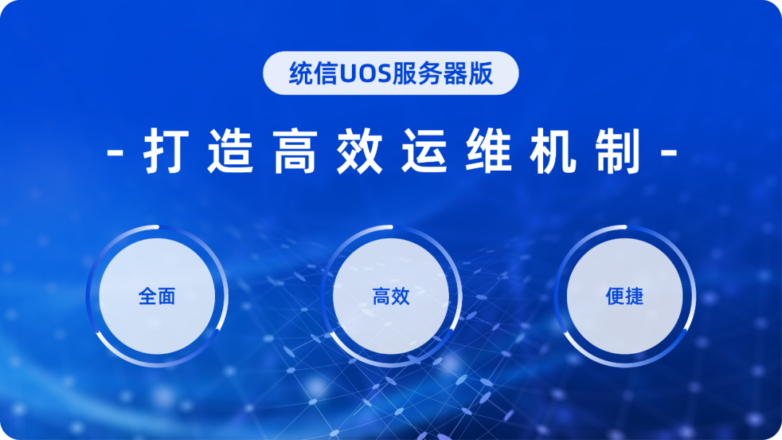

* 横向维护：可以在漏洞或缺陷发生前进行预防、在业务运行时监控潜在的漏洞或缺陷、在漏洞或缺陷发生后进行排查和解决，进而确保系统的稳定性和可用性。
* 纵向维护：提供从方案层、应用层、内核层到硬件层的全面可维护性设计。

决定系统成败的关键因素

无论何种软件，都会存在漏洞或缺陷。如果软件在设计之初没有充分考虑到可维护性，那么修复这些问题就会变得相当困难，常常需要进行大量的修改甚至是重写，这无疑会耗费大量的时间和资金。

相反，一旦软件具备良好的可维护性，就能够更加轻松地进行各种修改和改进，从而大大降低了维护的成本，进而提升客户满意度。

作为一款构建信息化设施环境的基础软件产品，操作系统的可维护性对于保障系统的稳定运行和高效运维尤为重要。可维护性的提升能够有效减少系统故障的发生，并提高系统的容错能力和可恢复性，同时还能够减少系统维护成本并提高工作效率，为客户提供更好的使用体验。

揭秘关乎客户的实际价值

统信UOS服务器版从安装部署、初始化设置、异常自动化处理、运行负载监控、运行负载均衡调度、定时备份等方面出发，基于多款开源和自研运维工具，提供可视化运维支持能力，极大提高了运维效率。

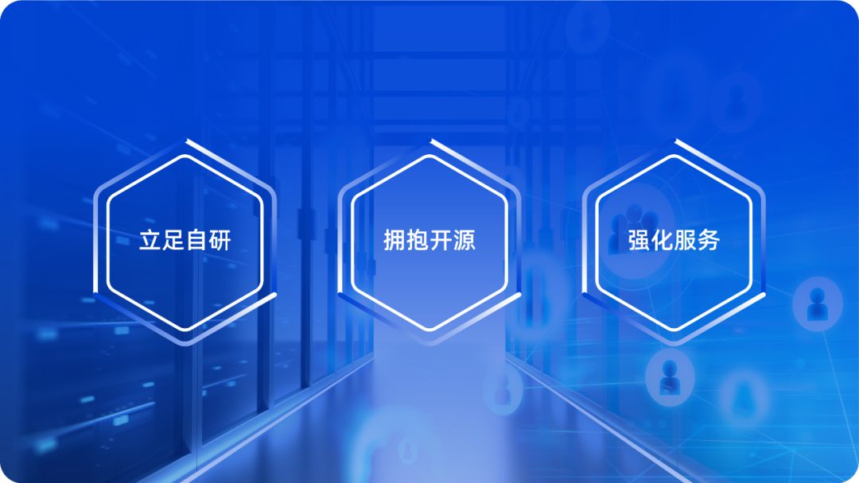

* 立足自研：通过自研「统信服务器运维监管平台有幄」和「统信服务器系统迁移软件有易」，减轻客户快速数字化转型进程中与日俱增的运维压力，并极大简化系统迁移操作、降低系统迁移成本。
* 拥抱开源：提供了一系列丰富多样的开源解决方案，包括面向场景的 AI 系统调优能力等，让客户可以充分享受到开源生态所带来的技术红利。
* 强化服务：统信软件拥有7大原厂区域服务中心、31个自建省级服务点，为客户提供广泛的服务，包括远程服务、现场服务、培训服务、咨询服务和定制服务。

浅谈系统运维的三个阶段

统信UOS服务器版凭借其全面的维护性功能设计，为客户的整个业务系统维护提供了稳定可靠的数字化底座。

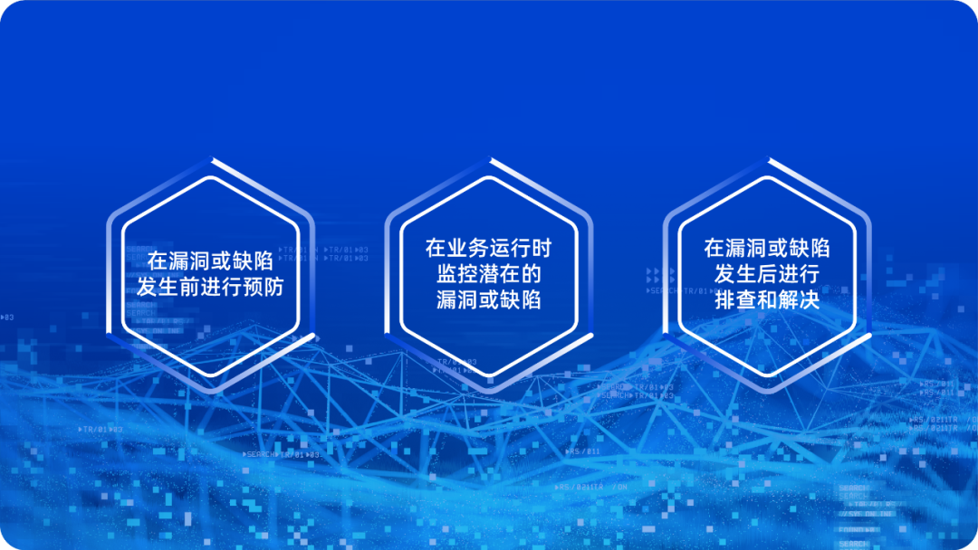

在漏洞或缺陷发生前进行预防

**目的**：尽可能防止问题或故障的发生。

**方案**：

* 及时更新：21天推送一次补丁更新、每周进行漏洞修复推送，方便客户及时下载和安装最新的补丁，进而预防已知的漏洞被利用，并减少安全风险。
* 配置管理：通过自研「统信系统安全软件有固」，方便客户进行安全基线配置，进而确保服务器的配置是正确的，并且符合客户要求的安全策略。
* 备份恢复：通过自研备份还原方案并适配集成 BackupPC工具，方便客户制定定期备份策略，并确保客户能够安全可靠地恢复数据和系统。

在业务运行时监控潜在的漏洞或缺陷

**目的**：及时发现和处理潜在的问题或故障。

**方案**：通过自研「统信服务器运维监管平台有幄」，方便客户批量监控系统中的硬件和软件等信息，并审查日志文件。

在漏洞或缺陷发生后进行排查和解决

**目的**：迅速识别并解决问题或故障。

**方案**：

* 问题识别：通过提供日志文件审查、系统数据监控等功能，方便客户及时发现问题或故障，并确定其发生的原因。
* 问题隔离：一旦发现问题或故障，客户应立即采取有效措施将其进行隔离，防止其对其他系统或数据产生影响。
* 问题修复：支持通过补丁安装、配置调整、硬件替换等方式，修复问题或故障。如果无法立即修复，支持回滚到之前稳定的版本或使用备用系统。

深析精心设计的维护架构

统信UOS服务器版维护性架构自上而下分为方案层、应用层、内核层和硬件层。

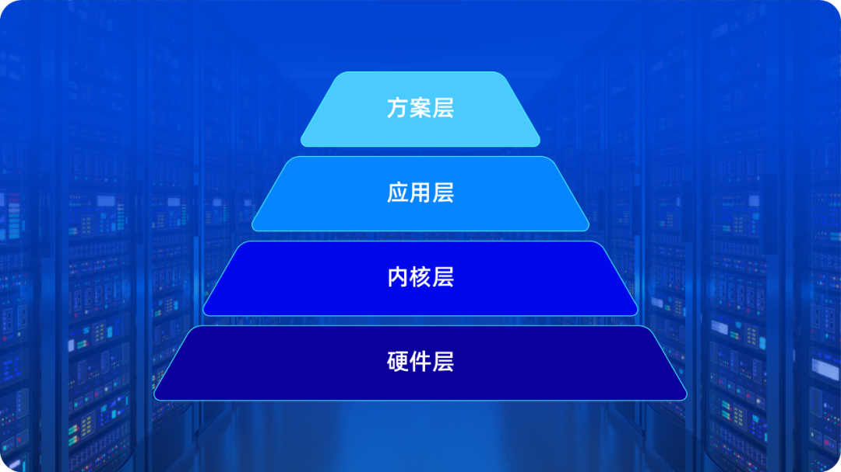

方案层

提供软件平台或方案，包括「统信服务器运维监管平台有幄」等，旨在解决特定问题。

1、统信服务器运维监管平台有幄：统一运维入口、视图、权限管控，提高运维效率并降低运维成本。

* 静态数据收集：高效、快捷地收集系统数据，完成客户服务的第一步。
* 动态数据收集：定时监控系统中的硬件和软件等信息，并进行可视化展示。
* 仓库管控服务：针对客户无法连接到外网、无法使用更新服务、客户现场网络比较慢、系统更新时长无法确定等问题，为客户内网环境提供更新服务。

2、备份还原：提供自研的备份还原方案，并且适配集成BackupPC工具。

应用层

提供维护性相关的特定应用和组件，包括日志管理器等。

* 运维工具：适配主流运维工具，包括 AWX、Grafana 、Netdata、Zabbix等。
* 调优工具：适配智能调优工具，包括 Keentune和 A-tune，用于根据业务负载情况动态调节达到最优参数配置组合，使业务始终处于最佳运行状态。
* 日志查看：预装日志收集工具，可查看系统、内核、启动、DNF、Xorg、应用、开关机事件等关键日志。同时「统信服务器运维监管平台有幄」通过对系统硬件、关键软件、日志文件等进行监听，实时监控日志信息，并在检测到异常时进行日志收集处理。

内核层

提供内核层维护性相关的功能特性，包括eBPF等，并为上层应用提供能力或接口。

* 内核热升级机制：在不影响业务的前提下，解决大部分内核或内核模块的缺陷。
* KDUMP：用于转储内存运行参数，便于分析系统崩溃的原因。
* eBPF：提供了一种在内核事件和用户程序事件发生时安全注入代码的机制。

硬件层

提供硬件层维护性相关的功能特性，包括磁盘管理、内存管理等。

* 硬件信息收集：收集硬盘、内存、网卡、CPU相关信息。
* 系统诊断数据：主要包括系统配置检查和软硬件诊断，如系统的调度配置检查、对系统网络波动情况进行诊断等。

打造强竞争力的服务体系

统信软件建立了完善的产品售前、售中、售后技术服务体系，通过有效的组织运作机制和过硬的技术实力，为客户提供标准化、规范化、专业化的技术服务支持。

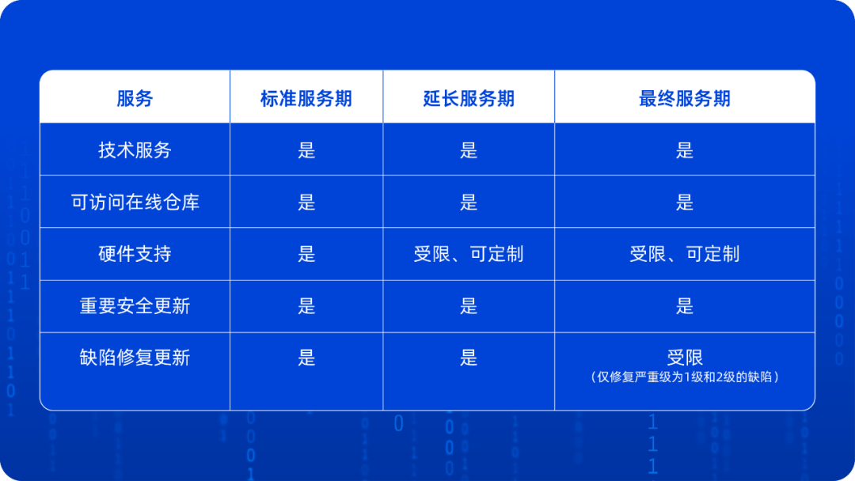



统信UOS服务器版的高效运维机制，为客户带来了更稳定、更高效的系统使用体验。无论是在硬件维护、软件升级还是技术支持方面，统信UOS服务器版始终以客户需求为中心，通过持续优化和完善产品和服务，致力于为客户提供更优的业务底座。

©统信软件技术有限公司。访问者可将本网站提供的内容或服务用于个人学习、研究或欣赏，以及其他非商业性或非盈利性用途，但同时应遵守著作权法及其他相关法律的规定，不得侵犯本网站及相关权利人的合法权利。除此以外，将本网站任何内容或服务进行转载，须备注：**该文档出自【faq.uniontech.com】统信软件知识分享平台**。否则统信软件将追究相关版权责任。